INSTITUCIÓN EDUCATIVA “ANTONIO NARIÑO”
FORMATO ACADÉMICO DE ASESORÍAS A ESTUDIANTES

DOCENTE: |  |  | MIRNA PALACIOS MURILLO |  |  |  | Área: | SECUNDARIA
SEMANA: |  |  | FECHA | Del: 30-08-2021 - 31-08-2021
SEDE |  |  | PRINCIPAL
DIRECCIÓN DE GRUPO |  |  | GRADO SEXTO 1
MEDIOS UTILIZADOS |  |  | Plataforma institucional, grupo WhatsApp y guías. |  |  | Comunicación a través de grupos de WhatsApp y guías de estudio.
 |  |  | FORMATO DE DIARIO DE CAMPO SEGÚN ASIGNACIÓN ACADÉMICA
FECHA- HORA |  | GRUPO | AREA | ACTIVIDAD | DESCRIPCIÓN |  |  |  | OBSERVACIONES
31- 08 - 2021 |  | Grado sexto | Sociales | Tema: Seguimiento de actividades | Se solicita la ejecución de actividades pendientes para nivelación del grupo, segundo periodo |  |  |  | Se realizar el acompañamiento y asesoría vía WhatsApp
31- 08 - 2021 |  | Grado sexto | Artística | Tema: Seguimiento de actividades | Se solicita la ejecución de actividades pendientes para nivelación del grupo, segundo periodo |  |  |  | Comunicación a través de grupos de WhatsApp y guías de estudio.

“EVIDENCIAS JORNDAS VIRTUALES”
Se realizaron jornadas académicas Docentes de forma presencial, estudiantes de forma virtual de acuerdo al calendario académico y horarios habituales de 3 horas para recuperación del paro, los 5 días de la semana a través de la creación de grupos académicos:
Grado Sexto (6°-1) Sociales: 31/08/2021
Hora inicio: 02:00 Pm
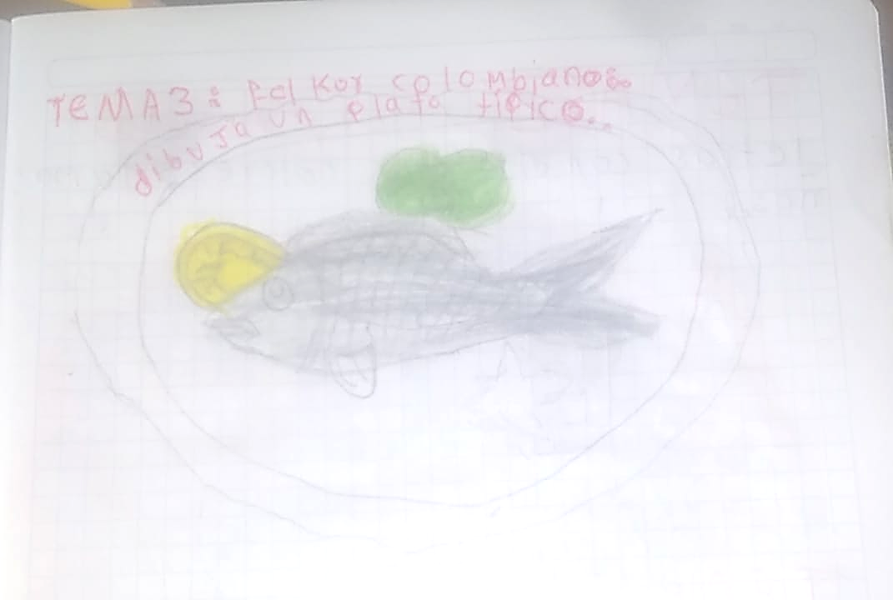
Hora Fin: 03:00 Pm

Grado Sexto (6°-1) Artística: 31/08/2021
Hora inicio: 02:00 PM
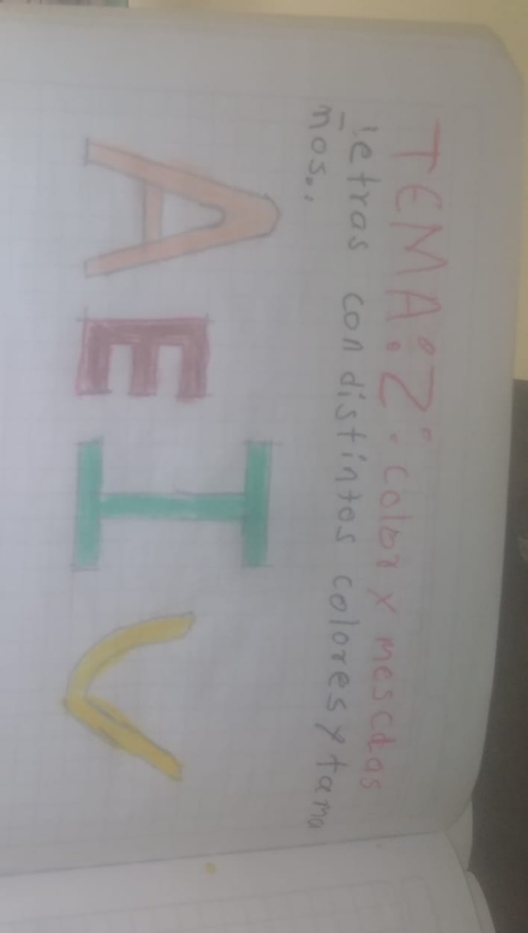
Hora Fin: 03:00 PM

Grado Sexto (6°-1) Sociales: 25/08/2021
Hora inicio: 02:00 PM
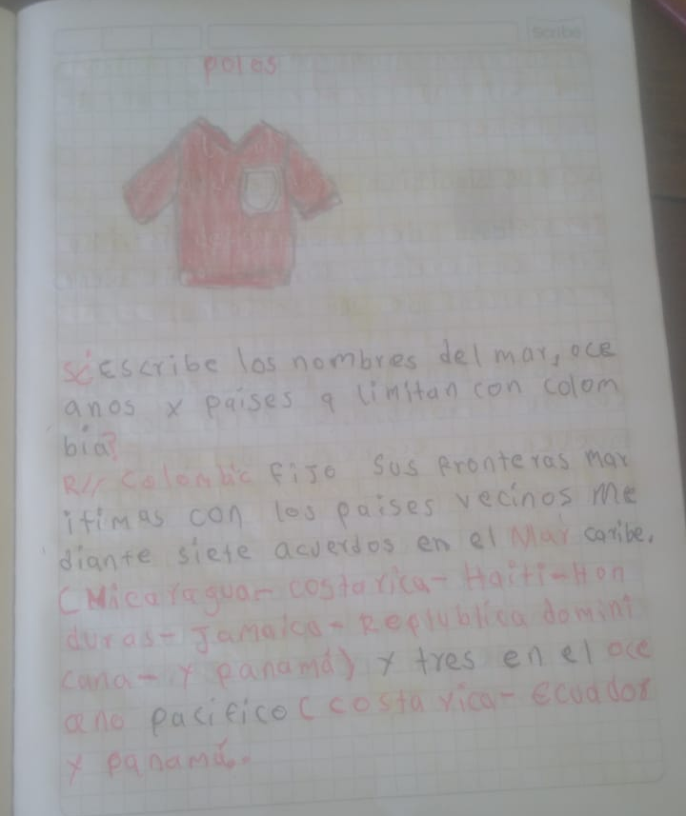
Hora Fin: 03:00 PM

Grado Sexto (6°-1) Religión: 25/08/2021
Hora inicio: 02:00 PM

Hora Fin: 03:00 PM

